„EU peníze školám“

Projekt DIGIT – digitalizace výuky na ISŠTE Sokolov

reg.č. CZ.1.07/1.5.00/34.0496

III/2 Inovace a zkvalitnění výuky prostřednictvím ICT | VY_32_INOVACE_1_5_09
Název vzdělávacího materiálu | Styly
Jméno autora | Ing. Bohuslava ČEŽÍKOVÁ
Tematická oblast | Počítačové zpracování textu a tvorba sdíleného obsahu
Vzdělávací obor | 63-41-M/01 Ekonomika a podnikání  68-43-M/01 Veřejnosprávní činnost
Předmět | Informační a komunikační technologie
Ročník | 1. - 4.
Rozvíjené klíčové kompetence | Kompetence k učení  - poznává smysl a cíl učení, má pozitivní vztah k učení, posoudí vlastní pokrok a určí překážky či problémy bránící učení, naplánuje si, jakým způsobem by mohl své učení zdokonalit, kriticky zhodnotí výsledky svého učení a diskutuje o nich  Kompetence komunikativní  - využívá informační a komunikační prostředky a technologie pro kvalitní a účinnou komunikaci s okolním světem  Kompetence pracovní  - používá bezpečně a účinně materiály, nástroje a vybavení, dodržuje vymezená pravidla, plní povinnosti a závazky, adaptuje se na změněné nebo nové pracovní podmínky
Průřezové téma | Osvojení základních dovedností užívání výpočetní a komunikační techniky a práce s informacemi, dosažení velmi dobré úrovně informační gramotnosti
Časový harmonogram | 1 vyučovací hodina
Použitá literatura a zdroje | nápověda MS Office  webová podpora MS Office  Roubal, P.: Informatika a výpočetní technika pro střední školy, praktická učebnice, Computer Press, a. s., Brno, 2010. ISBN 978-80-251-3227-2.
Pomůcky a prostředky | pc, internet, Microsoft Office, OpenOffice.org Writer, LibreOffice Writer
Anotace | Seznámení s pojmem styl, jeho definicí a využitím v textových dokumentech
Způsob využití výukového materiálu ve výuce | Výklad, cvičení, samostatná práce
Datum (období) vytvoření vzdělávacího materiálu | 09/2012
Tento výukový materiál je plně v souladu s Autorským zákonem (jsou zde dodržována všechna autorská práva). Pokud není uvedeno jinak, autorem textů
a obrázků je Ing. Bohuslava Čežíková.
Styly
Styly jsou jakési předlohy vzhledu. Druhy stylů jsou: styly odstavce, písma, seznamu a tabulky.
Jde o jeden z nejsilnějších nástrojů textového editoru, který umožňuje pojmenovat určitý formát odstavce a pak se u dalších podobných formátů odstavce na tento styl pouze odkazovat. To je výhoda stylů – nemusí se formátovat znovu ručně, najednou lze změnit formát všech označených odstavců změnou konkrétního stylu.

Postup při aplikování stylů odstavce
Jde o tzv. rychlé formátování textu pomocí vestavěných stylů. Na kartě Domů v MS Word otevřeme panel s předdefinovanými styly klepnutím na spouštěč na panelu karet Styly, v OO.org Writer a LO Writer se styly aktivují klávesou F11 (nebo nabídka Formát – Styly a formátování). Předdefinované styly pochází ze šablon, které textový editor již použil. Např. pro nový dokument se použije šablona Normální.
Umístíme-li kurzor do příslušného odstavce textu a klepneme na styl z panelu Styly, bude tento styl odstavci přiřazen (postup je shodný pro všechny textové editory). Text odstavce není potřeba označovat (použijí se formátovací značky).
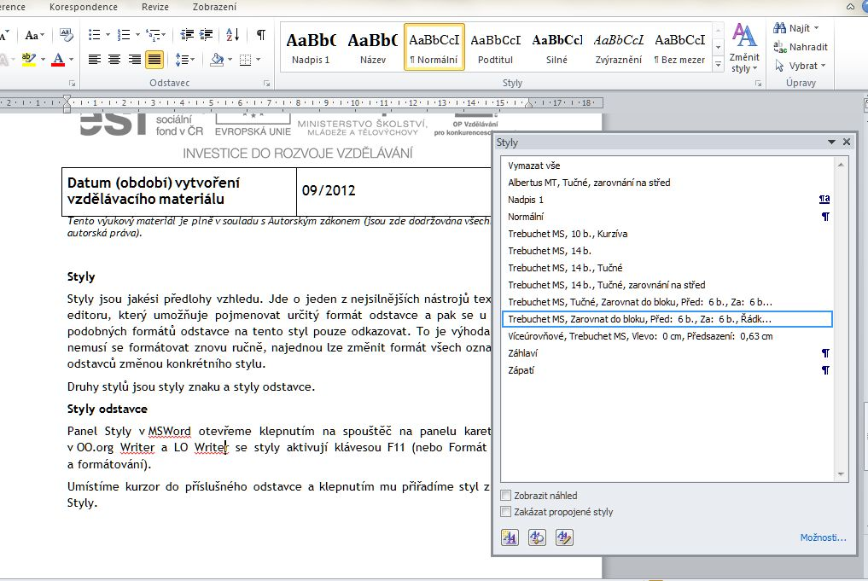
Obrázek 1: MS Word - přiřazení stylu

Definování stylů se nastavuje v dialogu Možnosti aplikace Word – na kartě Automatické úpravy formátu a na kartě Upřesnit.
Textový editor dodržuje některá pravidla při používání stylů:
- Pro pořízení textu je v MS Word nabízený styl Normální, v OO.org Writer a LO Writer styl Výchozí.
- Od výchozích stylů jsou odvozeny ostatní styly.
- Dodržuje se hierarchie nadpisů (Nadpis 1, Nadpis 2 …) – na jejím základě se generuje automatický obsah.
- Tam, kde záleží na pořadí, použijeme číslovaný seznam, tam, kde na pořadí nezáleží, se použije seznam s odrážkami.

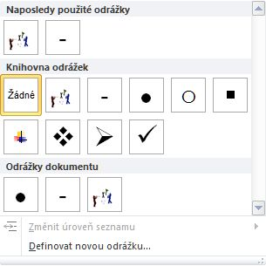
Obrázek 2: MS Word – odrážky

Výběr sady stylů
Od verze Word 2007 lze měnit sadu stylů: na kartě Domů ve skupině Styly po stisknutí tlačítka Změnit styly vybereme z nabídky volbu Sada stylů – z této podnabídky lze vybrat jinou předdefinovanou sadu stylů.
Sady stylů mají své barevné sady, které umožňují nastavit vzhled dokumentu podle nově vybrané šablony.
Poslední možností z nabídky Změnit styly je změna Písma. Obsahuje barevně sladěné kombinace sad písem.
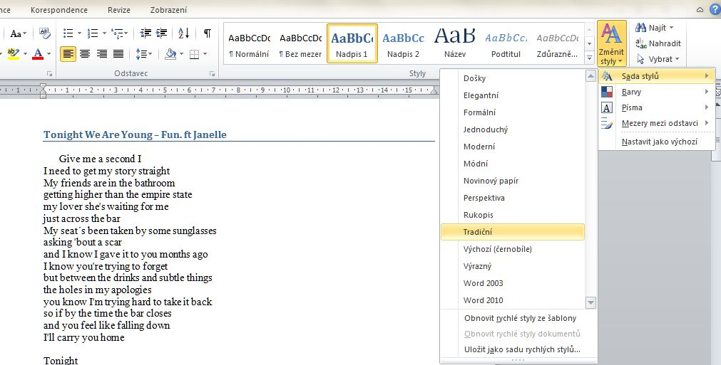
Obrázek 3: MS Word - sada stylů

V OO.org Writer a LO Writer lze měnit jednotlivé styly odstavců, ale sady stylů ne.

Vytvoření stylu z textu
Lze použít styl podle naformátovaného textu. Nebo lze vytvořit nový styl pomocí dialogového okna.
Připravíme nový styl odstavce podle textu:
- Odstavec je naformátovaný podle stylu Normální.
- Posloupnost příkazů Domů – Písmo – font Tahoma, 12, - Odstavec – Do bloku, Řádkování – Násobky 1,2 – OK.
- Styly – Nový styl – Vytvořit nový styl podle formátování – do pole Název vepsat název stylu (tak, abychom i za půl roku věděli, co formátujeme), Typ stylu je Odstavec.
- Styl založený na – Normální, Jen v tomto dokumentu.
- Ok.
Styl vytvořený pomocí dialogového okna:
- Kurzor postavíme do odstavce se stylem Normální.
- Posloupnost Styly – Nový styl – Vytvořit nový styl podle formátování.
- Do pole Název vepsat název nového stylu (tak, abychom i za půl roku věděli, co formátujeme). Typ stylu – Odstavec.
- V seznamu stylů nastavit Styl založený na – Normální.
- Styl následujícího odstavce – Normální.
- Písmo Tahoma, 12.
- Formát – Odstavec. Zarovnání – Do bloku. Mezery – Řádkování – Násobky 1,2. Ok.
- Ok.

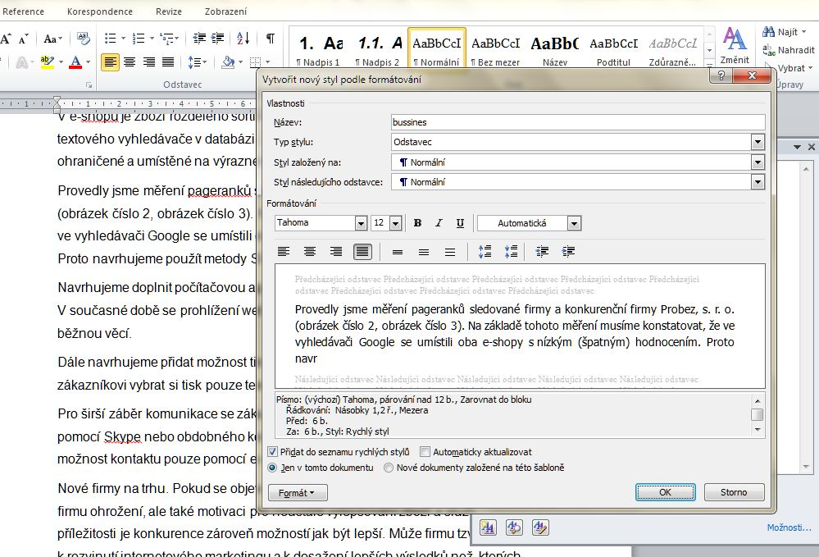
Obrázek 4: MS Word - styl pomocí dialogového okna
Cvičení
V textovém editoru vytvořte nový dokument stisknutím tlačítka Nový (ctrl + N). Z různých www a textových dokumentů vložte zkopírováním neformátovaný text. Přemísťujte kurzoru po textu do různých odstavců a sledujte, co se objevuje v panelu Styly.
Vytvořte za použití internetových zdrojů text o marketingu, který bude obsahovat vznik a vývoj marketingu, nástroje, marketingový informační systém a mix. Použijte na text předdefinované styly. Vyzkoušejte změny sad stylů, barevných sad i změnu sad fontů.
Samostatná práce
Vytvořte pomocí dialogového okna nový styl odstavce: Trebuchet, 11, kapitálky, odstavec zarovnaný do bloku, řádkování 1,15, mezery před/za odstavcem 6 bodů.
Zkopírujte z www.isste.cz informace o škole, historii školy a nabídku oborů. Odstavce zformátujte svým nově vytvořeným stylem. Použijte vhodně seznam s odrážkami nebo číselný seznam.

